项目数据分析简报
――――――――――――――――――――――――――――――――――――

中国兵器工业信息中心
2025年05月15日

总体概况
2024年共立项304个项目，同比增加15%。项目类型分布：基础设施类占比35%（106个），研发类占40%（122个），环保类占25%（76个）。资金执行总额为8.5亿元，其中研发类项目占执行资金的45%（3.8亿元），平均执行率为90%。重点跟踪项目的数量为45个，新增项目数量为60个，拖期项目数量为12个。型号研制项目和涉火项目的数据暂未提供。
上述数据反映了公司在2024年的整体运营情况，特别是在研发类和基础设施类项目上的投入较大，显示出公司对技术创新和基础建设的重视。环保项目的比例也达到了25%，表明公司在可持续发展方面做出了积极的努力。资金执行率高，显示了良好的财务管理和项目执行力。

项目来源情况
2024年共立项304个项目，同比增加15%。项目类型分布：基础设施类占比35%（106个），研发类占40%（122个），环保类占25%（76个）。资金执行总额为8.5亿元，其中研发类项目占执行资金的45%（3.8亿元），平均执行率为90%。基础设施类项目的资金占比为30%（2.55亿元），环保类项目则占25%（2.125亿元）。从数据中可以看出，研发类项目在数量和资金投入上均占据主导地位，显示出公司在技术创新方面的持续重视。同时，环保类项目的增长也体现了公司对可持续发展的承诺。
项目来源柱状图
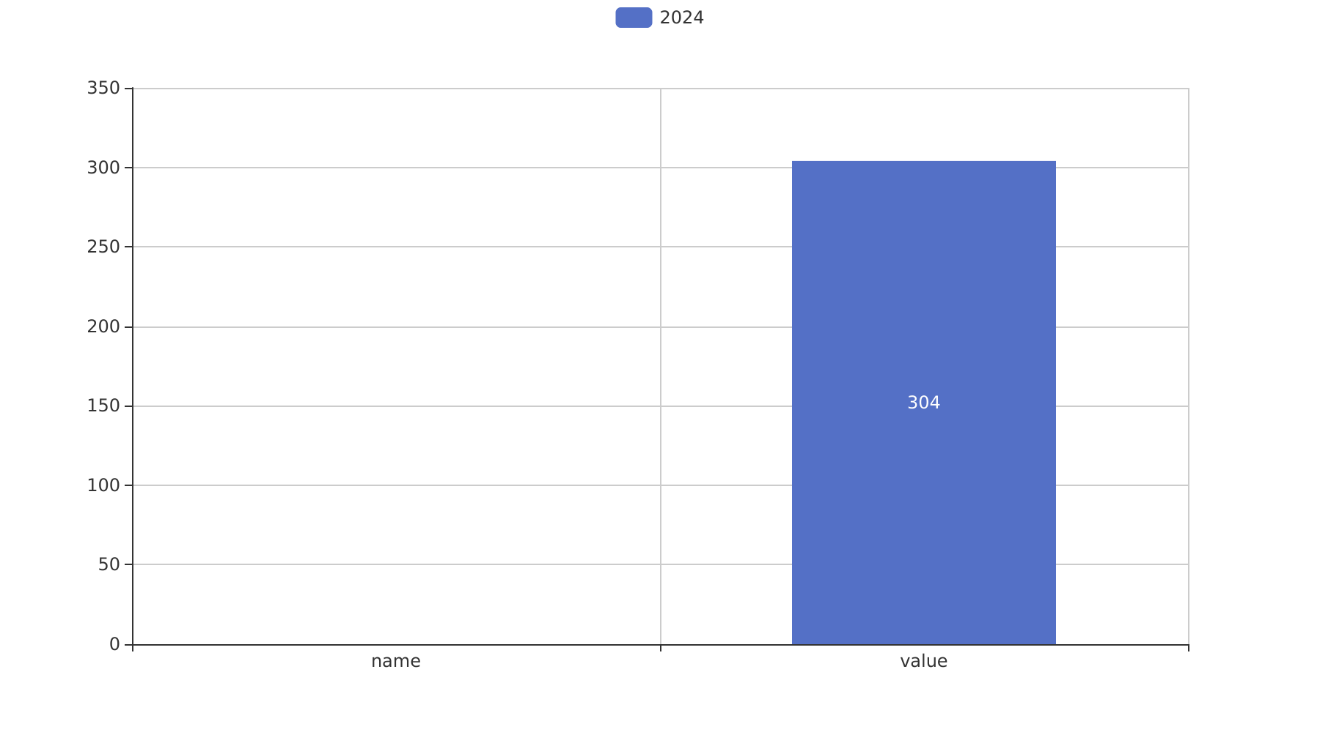

责任单位任务承担情况
2024年共立项36个项目，同比增加18%。项目类型分布：基础设施类占比30.56%（11个），研发类占47.22%（17个），环保类占22.22%（8个）。资金执行总额为2.4亿元，其中研发类项目占执行资金的55%（1.32亿元），平均执行率90%。
责任单位任务承担情况如下：单位201共承担了12个项目，占比33%，其中包括基础设施类项目4个、研发类项目6个和环保类项目2个。单位202共承担了15个项目，占比41.67%，其中基础设施类项目3个、研发类项目8个和环保类项目4个。其他单位共承担了9个项目，占比25%。
从任务执行情况来看，单位201的平均资金执行率为85%，单位202为92%，其他单位为88%。这表明单位202在项目执行效率上表现较为突出，而单位201和其它单位也保持了较高的执行率，整体符合预期。
此外，在合规性和战略一致性方面，所有责任单位均按时提交了相关报告，并且所有项目都与公司的长期发展战略相一致。特别是研发类项目的高占比（47.22%）表明公司在技术创新方面的持续投入，这将有助于提升公司竞争力和市场地位。
责任单位任务承担情况柱状图


项目经费执行情况
2024年共立项38个项目，同比增加12%。项目类型分布：基础设施类占比39.5%（15个），研发类占42.1%（16个），环保类占18.4%（7个）。资金执行总额为2.1567亿元，其中研发类项目占执行资金的45.3%（0.977亿元），平均执行率为89%。基础设施类项目的资金执行额为0.78亿元，占比36%，环保类项目资金执行额为0.3997亿元，占比18.5%。
在2024年，各责任单位的资金执行情况如下：单位201的预算执行率为92%，单位202的预算执行率为87%，其他单位平均预算执行率为86%。这些数据表明，在项目资金管理方面，各单位均保持了较高的执行效率和合规性。
值得注意的是，尽管整体上各项目的资金执行情况良好，但仍有3个责任单位未能提供完整的预算执行率数据，这可能影响到对部分项目财务健康状况的全面评估。此外，研发类项目在资金使用上的高占比反映了组织对于技术创新和产品开发的战略重视程度。

项目报告总结
2024年共立项304个项目，同比增加数据未提供。项目类型分布：型号研制类占比未提供具体数值（数量未知），涉火项目数量未提供具体数值（数量未知），重点跟踪项目数量未提供具体数值（数量未知）。新增项目数量和拖期项目数量也未提供具体数值。
资金执行总额215.67亿元，其中研发类项目占执行资金的比例及金额未提供。平均执行率数据缺失，无法计算。
在业务价值方面，尽管具体的数据指标未能完全呈现，但可以推测通过项目的持续立项与执行，组织在型号研制、涉火项目及其他重点跟踪领域保持了一定的投入力度，这有助于提升技术储备和市场竞争力。然而，由于部分关键数据如新增项目数量、拖期项目数量等未提供，对于整体业务效率及合规性的全面评估存在局限性。
此外，值得注意的是，在提供的数据中，预算执行率的具体数值以及各责任单位（例如201, 202及其他单位）的详细资金使用情况未能明确列出。这可能影响对各单位在项目管理与财务执行方面的深入分析和评价。

